
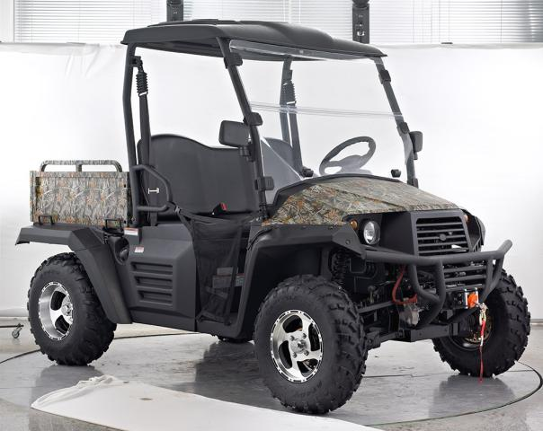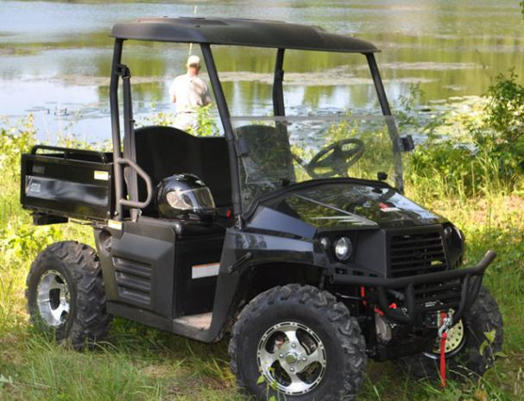
电喷、钢轮、万达轮胎25/25"、川东减震、
长兴离合器、E-mark状态、顶棚、挡风、3500磅绞盘、拖球
车辆参数
Displacement 排量 | 393ml
OHVNumber of Cylinder 汽缸数量 | Single Cylinder 单缸
Cooling 冷却方式 | Liquid-cooled 水冷
Bore×Stroke 缸径×行程 | 84.5mm×70mm
Compression Ratio 压缩比 | 9.3:01
Max power 最大功率 | 25kW/6000rpm
Max torque 最大扭矩 | 40N.m/7000rpm
Fuel supply System 燃油供给系统 | EFI 电喷
Max speed 最高时速 | 65km/h
Starting 启动方式 | Electric 电启动
Transmission 变速器 | CVT F-N-R 无级变速 / 前进档-空档-倒档
Drive System 驱动系统 | 2WD and 4WD Switch 两驱和四驱可转换
Drive Train 传动系统 | Axle 轴传动
Suspension/Fornt 前悬挂 | Independent Double A-arm 双A臂独立悬架
Suspension/Rear 后悬挂 | Independent Double A-arm 双A臂独立悬架
Brakes System 刹车系统 | Quad Ventilated Hydraulic Disc 双通风液压碟刹
Front Tire 前轮胎 | AT25 ×8-12 Radial
Rear Tire 后轮胎 | AT25 × 10-12 Radial
L×W×H 长×宽×高 | 2680mm×1320mm×1870mm
Wheel Base 轴距 | 1830mm
Ground Clearance 离地间隙 | 220mm
Fuel Capatity 油箱容积 | 26L
Dry Weight 净重 | 548kg


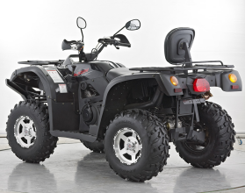
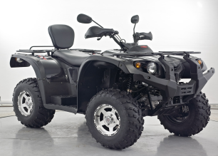
电喷、钢轮、万达轮胎25/25"、川东减震、长兴离合器、
EPA状态、2500磅绞盘、后视镜、拖球、后靠背、铝轮、护手
车辆参数
Displacement 排量 | 393ml
OHVNumber of Cylinder 汽缸数量 | Single Cylinder 单缸
Cooling 冷却方式 | Liquid-cooled 水冷
Bore×Stroke 缸径×行程 | 84.5mm×70mm
Compression Ratio 压缩比 | 9.3:01
Max power 最大功率 | 25kW/5500rpm
Max torque 最大扭矩 | 40N.m/6000rpm
Fuel supply System 燃油供给系统 | EFI 电喷
Max speed 最高时速 | 70km/h
Starting 启动方式 | Electric 电启动
Transmission 变速器 | CVT F-N-R 无级变速 / 前进档-空档-倒档
Drive System 驱动系统 | 2WD and 4WD Switch 两驱和四驱可转换
Drive Train 传动系统 | Axle 轴传动
Suspension/Fornt 前悬挂/Rear 后悬挂 | Independent Double A-arm 双A臂独立悬架
Brakes System 刹车系统 | Quad Ventilated Hydraulic Disc 双通风液压碟刹
Front Tire 前轮胎/Rear Tire 后轮胎 | AT25 × 8-12 Radial/AT25 × 10-12 Radial
L×W×H 长×宽×高 | 2250×1280×1225mm
Wheel Base 轴距 | 1365mm
Ground Clearance 离地间隙 | 260mm
Fuel Capatity 油箱容积 | 17L
Dry Weight 净重 | 319kg

